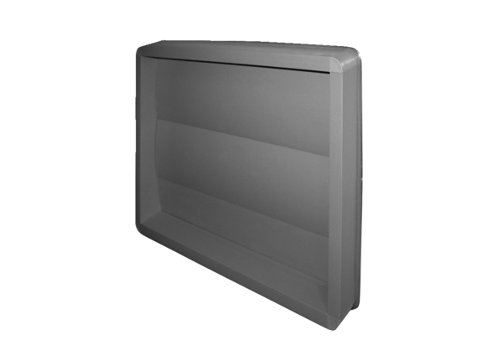Verschlussklappe, selbsttätig SVK-4000Verpackungseinheit: 1 StückSortiment: 19
Artikelnummer: 0043.0648Hersteller: AEREX

